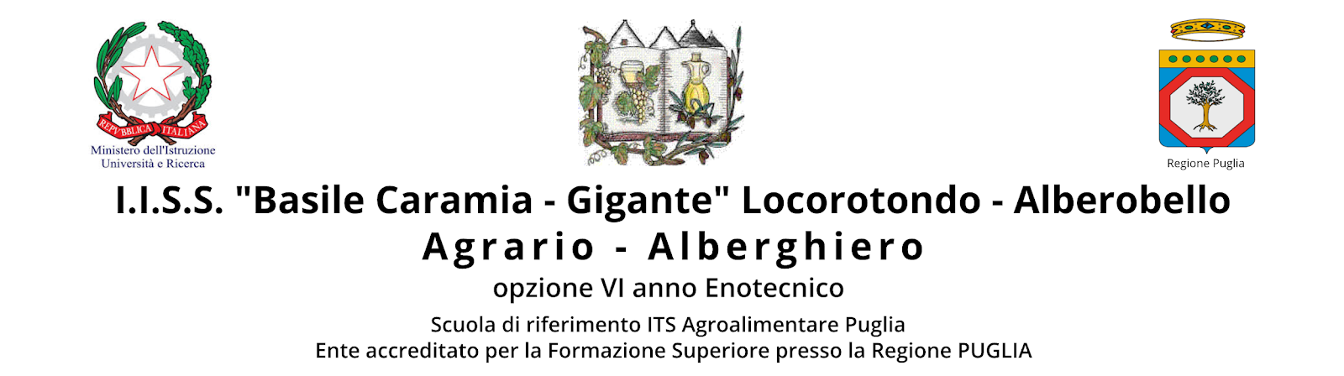 | Classe 3B Sede di Alberobello  Istruzione professionale  Indirizzo “Enogastronomia e Ospitalità Alberghiera”

Disciplina Laboratorio di Accoglienza turistica Asse culturale Scientifico, tecnologico e professionale

ore settimanali 2 prof.ssa Santoro Grazia

Quadro sintetico delle Unità di Apprendimento e tempi
N.* | Titolo dell’ Unità di apprendimento (UdA) | Periodo
1 | Titolo 1 – Gli eventi nelle strutture ricettive | Settembre / Dicembre
2 | Titolo 2 - Gli eventi enogastronomici per la valorizzazione territoriale | Gennaio/Marzo
3 | Titolo 3 – L’offerta turistica integrata, ecosostenibile e territoriale. Elaborazione di un percorso e di un itinerario nella regione. | Aprile/Giugno

Di seguito si specificano le U.d.A individuate dal/i docente/i della disciplina in oggetto.
Le abilità, le conoscenze ed i contenuti corrispondenti agli obiettivi minimi per le singole U.d.A. sono evidenziate in Grassetto.

UdA 1 – Titolo Gli eventi nelle strutture ricettive

COMPETENZE | ASSI CONCORRENTI | Abilità | Conoscenze | Contenuti disciplinari
Nucleo tematico 5: Valorizzazione del Made in Italy come area integrata tra individuazione dei prodotti di qualità, organizzazione ottimale dei processi produttivi e/o dei servizi, adozione di efficaci strategie di comunicazione e di commercializzazione.  Competenza intermedia 1  Competenza intermedia 7  Competenza intermedia 11 | Tutti | -saper individuare soluzioni per raggiungere gli obiettivi  - saper gestire gli obiettivi di studio in relazione al tempo e alle risorse  - saper interpretare le regole del contesto organizzativo  -saper utilizzare tecniche di comunicazione e promozione di eventi e manifestazioni in relazione ai settori di riferimento | Il segmento MICE  La classificazione degli eventi  I dati del mercato MICE in Italia  Gli eventi digitali  L’albergo come location di eventi aziendali.  La clientele business, leisure e bleisure  Il mercato MICE e la destagionalizzazione | Classificare gli eventi in base alla tipologia e al numero dei partecipanti  Le fasi organizzative dell’evento aziendale: la fase ante (rapporti con il committente)  La fase esecutiva (Allestimento delle sale e sicurezza)  Fase conclusiva e post evento

UdA 2 – - Gli eventi enogastronomici per la valorizzazione territoriale

COMPETENZE  (chiave, generali e/o indirizzo) | ASSI CONCORRENTI | ABILITÀ | CONOSCENZE | CONTENUTI DISCIPLINARI
Nucleo tematico 1  Lettura e promozione del territorio, dalla corretta rilevazione delle sue risorse alla selezione di eventi rappresentativi delle sue specificità; adozione di tecniche efficaci per la pubblicizzazione degli eventi; valorizzazione di prodotti e servizi che interconnettono ambiti culturali e professionali.  Competenza 7  Competenza 8  Competenza 11 | Tutti | Saper identificare le caratteristiche dei servizi da erogare in relazione alla tipologia di evento da realizzare e al budget disponibile  Saper identificare i bisogni e metterli in relazione al territorio  Saper strutturare attività efficaci di promozione del Made in Italy  Saper riconoscere i beni culturali, tipicità enogastronomiche ed eventi che caratterizzano l’offerta turistica del territorio di appartenenza. | Ecogastronomia ed eventi enogastronomici  La progettazione di un evento enogastronomico  La comunicazione di un evento enogastronomico | L’evento enogastronomico per la promozione del territorio  Lo storytelling enogastronomico  Il food-storytelling come narrazione di beni enogastronomici  Le linee guida della proettazione di un evento enogastronomico

UdA 3 – L’offerta turistica integrata, ecosostenibile e territoriale
Elaborazione di un percorso e di un itinerario nella regione.

COMPETENZE  (chiave, generali e/o indirizzo) | ASSI CONCORRENTI | ABILITÀ | CONOSCENZE | CONTENUTI DISCIPLINARI
Nucleo tematico 7  Lettura e promozione del territorio, dalla corretta rilevazione delle sue risorse alla selezione di eventi rappresentativi delle sue specificità; adozione di tecniche efficaci per la pubblicizzazione degli eventi; valorizzazione di prodotti e servizi che interconnettono ambiti culturali e professionali  Competenza 6  Competenza 8  Competenza 11 | Tutti | Saper riconoscere beni culturali, tipicità enogastronomiche ed eventi che caratterizzano l’offerta turistica del territorio di appartenenza  Conoscere le tipicità del territorio  Individuare i canali comunicativi efficaci per la promozione dell’offerta turistica territoriale. | Territorio e paesaggio  Destinazione turistica  Le strutture ricettive per l’offerta turistica integrata | Territorio e paesaggio: L’identità locale, il paesaggio fisico e il paesaggio emozionale.  La valorizzazione del territorio  Il modello dell’albergo diffuso  Il modello dell’agriturismo  Il bike-hotel  Il modello delle strutture emozionali

